Министерство образования и науки Российской Федерации
Санкт-Петербургский Политехнический Университет Петра Великого
—
Институт компьютерных наук и кибербезопасности

ЛАБОРАТОРНАЯ РАБОТА № 3

«Длинная арифметика»

по дисциплине «Алгоритмизация и Программирование»

Выполнили Михайлич М. И.
студенты гр. 5151003/40002 Бартенев А. А.
<подпись>

Преподаватель
Ассистент Пахомов М. А.
<подпись>

Санкт-Петербург
2024

Цель работы
Написать программу, реализующую функционал длинной арифметики для следующих операций:
- сложение двух чисел;
- вычитание двух чисел;
- умножение двух чисел;
- возведение числа в степень;
- факториал числа;
- сумма всех чисел от и до.

Ход работы
В ходе работы была написана программа, реализующая весь необходимый результат.
Для выполнения работы был создан свой тип данных CFloat (Custom Float), в котором мы храним знак, экспоненту и мантиссу массивом. Благодаря этому типу данных, у нас есть возможность работать с числами, кратно превышающими максимальное значение даже unsigned long, но из-за этого появляются дополнительные проблемы. Из-за того, что мы записываем целую часть числа как массив, то придётся реализовать свою функцию даже для самых базовых операций с числами.
Так как мы работает с типом данных, о котором компилятор знает очень мало, надо предоставить ему дополнительные данные и написать функцию, которая бы заполняла этот тип данных. В приложении А представлены все необходимые функции. Рассмотрим функцию get_cfloat: сначала мы заполняем массив пустыми символами ровно по количеству его элементов, после чего, при помощи флагов, заполняем массив числами и знаками.
После получения числа в виде нашего типа данных мы можем сравнивать такие числа при помощи функции equal, искать максимальные или минимальные при помощи функции compare, но простой записи числа будет недостаточно. Для суммы числа 12.1 и 1.3, необходимо поставить точку на равный элемент числа, поэтому сумма будет выглядеть как 12.1 + 01.3. Для решения данной проблемы надо записать число по-другому, используя функцию offset, которая будет сдвигать мантиссу и экспоненту, превращая число в необходимую форму.
После получения необходимых данных о числах мы можем начать выполнять базовые арифметические операции. Функция plus создает переменную, заполняет её нулями, сохраняет максимальную экспоненту и складываем мантиссы, учитывая знак, возможные смещения и переполнения, после чего возвращаем итоговый результат суммы. Вычитание реализовывается в функции minus и имеет аналогичный алгоритм, что и сложение, только с дополнительным учётом знака. Сумма всех чисел была реализована через функцию totalsum и является последовательным сложением всех чисел от X до Y (X, Y – числа, вводимые пользователем), поэтому она не нуждается в дополнительном объяснении.
Умножение было реализовано по похожей системе в функции multiply. Знак определяется исключающим или, смещение мантиссы и экспоненты реализовано также, как и в функции суммы. Вложенные циклы выполняют умножение каждой цифры мантиссы первого числа на каждую цифру мантиссы второго числа, добавляя результат в соответствующую позицию мантиссы результата. Далее идёт коррекция переполнения и наконец записывается результат. Возведение числа в степень было реализовано в функции raise и многократно использует функцию умножения и не нуждается в дополнительном объяснении, ровно, как и факториал, реализованный в функции factorial.
После реализации нужных нам функций осталось только понять, как выводить эти числа, с чем нам поможет функция print_cfloat. В функции main мы вводим числа и пишем защиту от дурака, а также подобие пользовательского интерфейса для упрощения записи чисел.

Результат работы
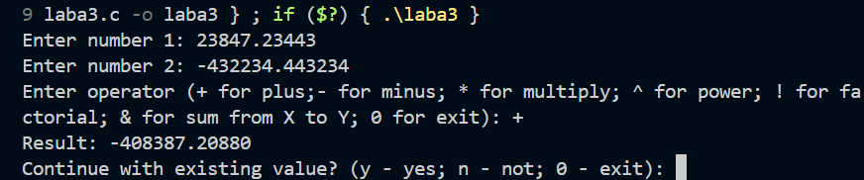
- пример сложения двух чисел
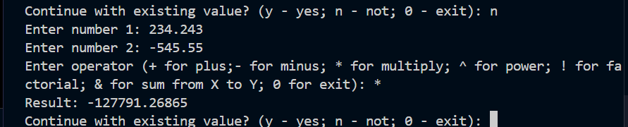
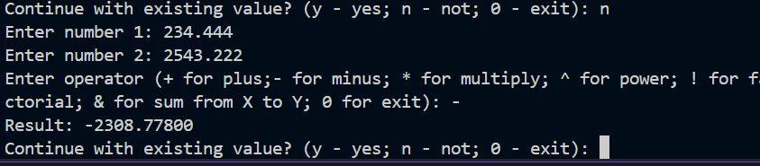
- пример умножения двух чисел
- пример вычитания двух чисел
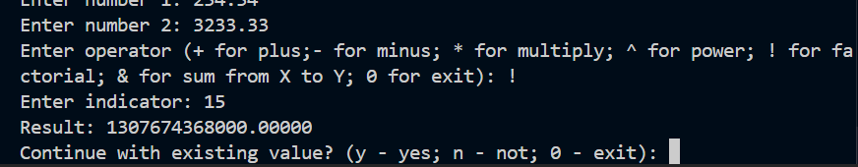
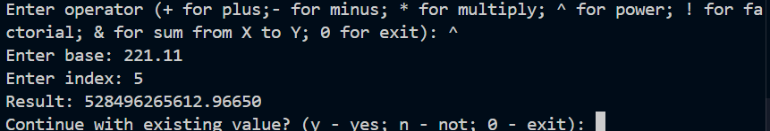
- пример возведения числа в степень
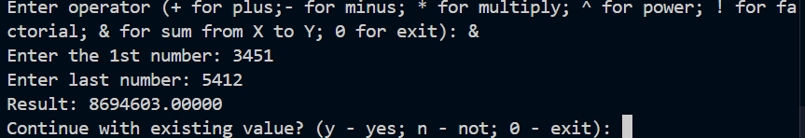
- пример факториала числа
- пример суммы всех чисел

Вывод
В ходе выполнения лабораторной работы была реализована программа, реализующая большую часть функций длинной арифметики, а также имеющая пользовательский интерфейс для удобного пользования.

Приложение А
#include <stdio.h>
#include <string.h>
#include <math.h>
#define SIZE 10000
#define ACCURACY 20
struct CFloat
{
int mantissa[SIZE];
int exponent;
int sign;
};
struct CFloat toZero()
{
struct CFloat result;
result.exponent = 1;
result.sign = 0;
return result;
}
struct CFloat minus(struct CFloat val1, struct CFloat val2);
int max(int a, int b)
{
return (a > b) ? a : b;
}
int get_size(struct CFloat val)
{
int size = SIZE - 1;
while(size >= val.exponent && val.mantissa[size] == 0)
size--;
return size + 1;
}
int equal(struct CFloat a, struct CFloat b)
{
for(int i = 0; i < SIZE; i++)
{
if(a.mantissa[i] != b.mantissa[i])
return 0;
}
return 1;
}
struct CFloat compare(struct CFloat val1, struct CFloat val2, int arg)
{
if(val1.exponent > val2.exponent && arg == 1)
return val1;
if(val1.exponent < val2.exponent && arg == 1)
return val2;
if(val1.exponent > val2.exponent && arg == 0)
return val2;
if(val1.exponent < val2.exponent && arg == 0)
return val1;
for(int i = 0; i < SIZE; i++)
{
if(val1.mantissa[i] > val2.mantissa[i] && arg == 1)
return val1;
if(val1.mantissa[i] < val2.mantissa[i] && arg == 1)
return val2;
if(val1.mantissa[i] > val2.mantissa[i] && arg == 0)
return val2;
if(val1.mantissa[i] < val2.mantissa[i] && arg == 0)
return val1;
}
return val1;
}
int higher(struct CFloat val1, struct CFloat val2)
{
if(equal(compare(val1, val2, 1), val1))
return 1;
return 0;
}
struct CFloat offset(struct CFloat val, int bias, int side)
{
struct CFloat result;
result.sign = val.sign;
if(side == 1)
{
for(int i = 0; i < SIZE-bias; i++)
{
result.mantissa[i + bias] = val.mantissa[i];
}
for(int i = 0;i < bias;i++)
{
result.mantissa[i] = 0;
}
result.exponent = val.exponent + bias;
}
if(side == -1)
{
for(int i = 0; i < SIZE-bias; i++)
result.mantissa[i] = val.mantissa[i + bias];
result.exponent = val.exponent - bias;
}
if(result.exponent < 1)
result.exponent = 1;
return result;
}
struct CFloat convert_toCF(long double val)
{
struct CFloat result;
for(int i = 0;i < SIZE;i++) result.mantissa[i] = 0;
char transfer[SIZE];
result.sign = 0;
snprintf(transfer, SIZE, "%Lf", val);
int minus = 0;
int dot = 0;
int i = 0;
if(transfer[0] == '-')
{
result.sign = 1;
minus = 1;
i++;
}
for(i; i < SIZE; i++)
{
if(transfer[i] == '.')
{
dot = 1;
result.exponent = i - minus;
}
else
{
if(transfer[i] >= '0' && transfer[i] <= '9')
result.mantissa[i - minus - dot] = transfer[i] - '0';
else
result.mantissa[i - minus - dot] = 0;
}
}
return result;
}
void print_cfloat(struct CFloat cf)
{
if(cf.sign == 1)
printf("-");

for(int i = 0;i < ACCURACY+cf.exponent; i++)
{
if(i == cf.exponent) printf(".");
printf("%d", cf.mantissa[i]);
}
printf("\n");
}
struct CFloat get_cfloat()
{
struct CFloat minimum;
struct CFloat result;
result.sign = 0;
result.exponent = 0;
for(int i = 0; i < SIZE; i++)
result.mantissa[i] = 0;
char number[SIZE + 1];
scanf("%s", number);
int minus = 0;
int len = strlen(number) - 1;
int dot = 0;
int i = 0;
if(number[0] == '-')
{
result.sign = 1;
minus = 1;
i = 1;
}
for(i; i <= len; i++)
{
if(number[i] == '.')
{
dot = 1;
result.exponent = i - minus;
}
else
result.mantissa[i - minus - dot] = number[i] - '0';
}
if(dot == 0)
result.exponent = len - minus + 1;
return result;
}
struct CFloat plus(struct CFloat val1, struct CFloat val2)
{
struct CFloat result;
for(int i = 0; i < SIZE; i++)
result.mantissa[i] = 0;

result.exponent = max(val1.exponent, val2.exponent);
struct CFloat part1 = offset(val1, result.exponent-val1.exponent+1, 1);
struct CFloat part2 = offset(val2, result.exponent-val2.exponent+1, 1);
result.exponent++;
if(val1.sign == val2.sign)
{
result.sign = val1.sign;
for(int i = SIZE-1; i > 0; i--)
{
result.mantissa[i] = part1.mantissa[i] + part2.mantissa[i];
}
for(int i = SIZE-1; i > 0; i--)
{
if(result.mantissa[i] >= 10)
{
result.mantissa[i] -= 10;
result.mantissa[i-1]++;
}
}
if(result.mantissa[0] == 0)
result = offset(result, 1, -1);
return result;
}
if(val1.sign == 1 && val2.sign == 0)
{
if(equal(val1, val2))
{
result = toZero();
return result;
}
struct CFloat p1 = val1;
struct CFloat p2 = val2;
p1.sign = 0;
p2.sign = 0;
result = minus(p2, p1);
return result;
}
if(val1.sign == 0 && val2.sign == 1)
{
if(equal(val1, val2))
{
result = toZero();
return result;
}
struct CFloat p1 = val1;
struct CFloat p2 = val2;
p1.sign = 0;
p2.sign = 0;
result = minus(p1, p2);
return result;
}
}
struct CFloat minus(struct CFloat val1, struct CFloat val2)

{
struct CFloat result;
for(int i = 0; i < SIZE; i++)
result.mantissa[i] = 0;
result.sign = 0;
result.exponent = max(val1.exponent, val2.exponent);
struct CFloat part1 = offset(val1, result.exponent-val1.exponent, 1);
struct CFloat part2 = offset(val2, result.exponent-val2.exponent, 1);
if(equal(compare(val1, val2, 1), val2) == 1 && val1.sign == 0 && val2.sign == 0)
{
if(equal(val1, val2))
{
result = toZero();
return result;
}
result = minus(val2, val1);
result.sign = 1;
return result;
}
if(val1.sign == 0 && val2.sign == 0)
{
for(int i = SIZE-1; i > -1; i--)
{
result.mantissa[i] = part1.mantissa[i] - part2.mantissa[i];
}
for(int i = SIZE-1; i > -1; i--)
{
if(result.mantissa[i] < 0)
{
result.mantissa[i] += 10;
result.mantissa[i-1]--;
}
}
if(equal(val1, val2))
{
result = toZero();
return result;
}
}
if(val1.sign == 1 && val2.sign == 0)
{
if(equal(val1, val2))
{
result = toZero();
return result;
}
struct CFloat p1 = val1;
struct CFloat p2 = val2;
p1.sign = 0;
p2.sign = 0;
result = plus(p1, p2);
result.sign = 1;
return result;
}
if(val1.sign == 0 && val2.sign == 1)
{
if(equal(val1, val2))
{
result = toZero();
return result;
}
struct CFloat p1 = val1;
struct CFloat p2 = val2;
p1.sign = 0;
p2.sign = 0;
result = plus(p1, p2);
result.sign = 0;
return result;
}
if(val1.sign == 1 && val2.sign == 1)
{
if(equal(val1, val2))
{
result = toZero();
return result;
}
struct CFloat p1 = val1;
struct CFloat p2 = val2;
p1.sign = 0;
p2.sign = 0;
result = minus(p1, p2);
result.sign = 0;
return result;
}
int pref = 0;
while(result.mantissa[pref] == 0 && pref < result.exponent-1)
pref++;
result = offset(result, pref, -1);
if(equal(val1, val2) && val1.sign == 0 && val2.sign == 0)
result = toZero();
return result;

}
struct CFloat multiply(struct CFloat val1, struct CFloat val2)
{
struct CFloat result;
for(int i = 0;i < SIZE-1;i++) result.mantissa[i] = 0;
result.sign = val1.sign ^ val2.sign;
int acc1 = get_size(val1) - val1.exponent;
int acc2 = get_size(val2) - val2.exponent;
int len1 = get_size(val1);
int len2 = get_size(val2);
struct CFloat fact1;
struct CFloat fact2;
for(int i = 0;i < SIZE-1;i++) fact1.mantissa[i] = 0;
for(int i = 0;i < SIZE-1;i++) fact2.mantissa[i] = 0;
fact1 = offset(val1, 1, 1);
fact2 = offset(val2, 1, 1);
for(int i = len1;i > 0;i--)
{
for(int j = len2;j > 0;j--)
{
if(i + j >= SIZE-1) continue;
else
result.mantissa[i + j - 1] += fact1.mantissa[i] * fact2.mantissa[j];
}
}
for(int i = len2+len1-1;i > 0;i--)
{
if(result.mantissa[i] >= 10)
{
result.mantissa[i-1] += result.mantissa[i] / 10;
result.mantissa[i] %= 10;
}
}
int len = len1 + len2 - 1;
if(result.mantissa[0] == 0)
result = offset(result, 1, -1);
else
len++;
result.exponent = len - acc1 - acc2;
return result;
}
struct CFloat raise(struct CFloat base, int index)
{
struct CFloat result = convert_toCF(1.0);
for(int i = 0; i < index;i++)
{
result = multiply(result, base);
}
return result;
}
struct CFloat factorial(int n)
{
struct CFloat result;
if(n == 1)
{
result = convert_toCF(1);
return result;
}
result = multiply(convert_toCF(n), factorial(n-1));
return result;
}
struct CFloat totalsum(int a, int b)
{
struct CFloat result = convert_toCF(a);
for(int i = a+1;i <= b;i++)
result = plus(result, convert_toCF(i));
return result;
}
int main()
{
char op[1];
int fuse = 0;
struct CFloat val = convert_toCF(0.0);
printf("Enter number 1: ");
struct CFloat val1 = get_cfloat();
printf("Enter number 2: ");
struct CFloat val2 = get_cfloat();
printf("Enter operator (+ for plus;- for minus; * for multiply; ^ for power; ! for factorial; & for sum from X to Y; 0 for exit): ");
scanf("%s", op);
while(op[0] != '0')
{
if(op[0] == '+')
{
val = plus(val1, val2);
printf("Result: ");
print_cfloat(val);
fuse = 1;
}
else if(op[0] == '-')
{
val = minus(val1, val2);
printf("Result: ");
print_cfloat(val);
fuse = 1;
}
else if(op[0] == '*')
{
val = multiply(val1, val2);
printf("Result: ");
print_cfloat(val);
fuse = 1;
}
else if(op[0] == '^')
{
int ind;
if(equal(val, convert_toCF(0.0)))
{
printf("Enter base: ");
val1 = get_cfloat();
}
else
val1 = val;
printf("Enter index: ");
scanf("%d", &ind);
val = raise(val1, ind);
printf("Result: ");
print_cfloat(val);
fuse = 1;
}
else if(op[0] == '!')
{
int n;
printf("Enter indicator: ");
scanf("%d", &n);
val = factorial(n);
printf("Result: ");
print_cfloat(val);
fuse = 1;
}
else if(op[0] == '&')
{
int x;
int y;
printf("Enter the 1st number: ");
scanf("%d", &x);
printf("Enter last number: ");
scanf("%d", &y);
val = totalsum(x, y);
printf("Result: ");
print_cfloat(val);
fuse = 1;
}
else if(op[0] == '0')
break;
if(fuse == 1)
{
printf("Continue with existing value? (y - yes; n - not; 0 - exit): ");
scanf("%s", op);
}
if(op[0] == 'y')
{
val1 = val;
printf("Enter number 2: ");
val2 = get_cfloat();
fuse = 0;
}
else if(op[0] == 'n')
{
val = convert_toCF(0);
printf("Enter number 1: ");
val1 = get_cfloat();
printf("Enter number 2: ");
val2 = get_cfloat();
fuse = 0;
}
else if(op[0] == '0')
break;
if(fuse == 0)
{
printf("Enter operator (+ for plus;- for minus; * for multiply; ^ for power; ! for factorial; & for sum from X to Y; 0 for exit): ");
scanf("%s", op);
}

}
}

